**МІНІСТЕРСТВО ОСВІТИ І НАУКИ УКРАЇНИ**

**Чорноморський національний університет   
імені Петра Могили**

**Факультет комп’ютерних наук**

**Кафедра інженерії програмного забезпечення**

**ЗВІТ**

*з лабораторної роботи № 10*

**«JavaScript. JS+CSS3.»**

**Варіант № 18**

Дисципліна «Web-програмування»

Спеціальність «Інженерія програмного забезпечення»

121–ЛР.10–208. 22010816

***Cтудент*** *____****М. А. Скиба***

*(підпис)*

*____14.12.2021 __*

*(дата)*

***Викладач*** *____****Є. О. Давиденко***

*(підпис)*

*_____________*

*(дата)*

**Миколаїв – 2021**

**Лабораторна робота №10**

**Тема роботи:** JavaScript. JS+CSS3.

**Мета роботи:** Закріпити навички використання CSS3 через JavaScript.

**Завдання:**

Гра «Однорукий бандит».

Під час завантаження сторінки користувач вводить ім’я (prompt). Випадковим чином (random) в кожній лінії з’являються картинки (по вертикалі не повторюються) Перемагає користувач якщо протягом 3 ітерацій «випаде» ряд однакових картинок.

**Текст програми:**

**Лістинг 1 – index.html**

<!DOCTYPE html>

<head>

<meta charset="UTF-8">

<meta name="viewport" content="width=device-width, initial-scale=1.0">

<title>One handed bandit</title>

<link rel="stylesheet" href="style.css">

</head>

<body>

<div class="menu">

<div class="player_name">

<span id = "name">User</span>

<span>SCORE:</span>

<span id="score-number"></span>

</div>

<div class="tool-container">

<button id="spinBtn">Spin</button>

</div>

</div>

<div class="upper">

<div class="values_three_in_row">

<div class="win-points">

<div class="winner-icon">

<div class="icon diamond"></div>

<div class="icon diamond"> </div>

<div class="icon diamond"></div>

<div class="pts1000">1000pts</div>

</div>

<div class="winner-icon">

<div class="icon horseshoe">

</div>

<div class="icon horseshoe">

</div>

<div class="icon horseshoe">

</div>

<div class="pts">800pts</div>

</div>

<div class="winner-icon">

<div class="icon seven"></div>

<div class="icon seven"></div>

<div class="icon seven"></div>

<div class="pts">777pts</div>

</div>

<div class="winner-icon">

<div class="icon bell">

</div>

<div class="icon bell">

</div>

<div class="icon bell">

</div>

<div class="pts">500pts</div>

</div>

<div class="winner-icon">

<div class="icon cherry">

</div>

<div class="icon cherry">

</div>

<div class="icon cherry">

</div>

<div class="pts">150pts</div>

</div>

<div class="winner-icon">

<div class="icon lemon">

</div>

<div class="icon lemon">

</div>

<div class="icon lemon">

</div>

<div class="pts50">50pts</div>

</div>

</div>

</div>

<div class="slots">

<div class="row">

<div class="slot" id="slot1"></div>

<div class="slot" id="slot2"></div>

<div class="slot" id="slot3"></div>

</div>

<div class="row">

<div class="slot" id="slot4"></div>

<div class="slot" id="slot5"></div>

<div class="slot" id="slot6"></div>

</div>

<div class="row">

<div class="slot" id="slot7"></div>

<div class="slot" id="slot8"></div>

<div class="slot" id="slot9"></div>

</div>

</div>

</div>

<script src="script.js"></script>

</body>

</html>

**Лістинг 2 - style.css**

body{

background:url(media/bg-about.jpg);

background-size:cover;

width:100%;

height:100%;

font-size: 20px;

scrollbar-width: none;

color: white;

}

* {

padding: 0;

margin: 0;

}

.main {

width: 100vw;

height: 100vh;

}

.player_name{

width: 100%;

text-align: center;

font-size: 50px;

}

#name {

font-size: 50px;

}

.upper {

justify-content: center;

padding-top:10px;

display: flex;

width: 100%;

}

.slot {

width: 100%;

height: 100%;

border: 2px solid black;

}

.tool-container {

text-align: center;

}

.slots{

border-radius: 5px;

flex-direction: column;

height: 500px;

width: 500px;

}

.row{

display: flex;

height: 30%;

}

#score-number {

font-size: 50px;

color: gold;

}

#spinBtn {

background: gold;

width: 250px;

height: 35px;

border-radius: 15px;

border: none;

color: black;

font-size: 20px;

font-weight: bold;

margin-bottom: 20px;

margin-top: 20px;

}

#spinBtn:hover {

box-shadow: 0 0 10px gold;

}

.lower {

width: 100%;

height: 50%;

display: flex;

flex-direction: row;

}

.values_three_in_row{

display: flex;

}

.win-points {

align-items: center;

justify-content: center;

display: flex;

flex-direction: column;

}

.icon {

width: 33%;

min-height: 50px;

min-width: 50px;

}

.winner-icon {

padding-top: 5px;

display: flex;

}

.random-icons {

padding-top: 15px;

display: flex;

flex-direction: row;

height: 50px;

}

.pts{

margin-left: 10px;

margin-right: 10px;

color: white;

}

.diamond {

background: url(../img/diamond.png);

background-repeat: no-repeat;

background-size: 100% 100%;

background-position: center center;

}

.seven {

background: url(../img/seven.png);

background-repeat: no-repeat;

background-size: 100% 100%;

background-position: center center;

}

.horseshoe {

background: url(../img/horseshoe.png);

background-repeat: no-repeat;

background-size: 100% 100%;

background-position: center center;

}

.bell {

background: url(../img/bell.png);

background-repeat: no-repeat;

background-size: 100% 100%;

background-position: center center;

}

.lemon {

background: url(../img/lemon.png);

background-repeat: no-repeat;

background-size: 100% 100%;

background-position: center center;

}

.cherry {

background: url(../img/cherry.png);

background-repeat: no-repeat;

background-size: 100% 100%;

background-position: center center;

}

#spinBtn.disabled {

pointer-events: none;

cursor: default;

opacity: 0.5;

background-color: grey;

}

.pts50{

margin-left: 20px;

margin-right: 10px;

color: white;

}

.pts1000{

margin-left: 1px;

margin-right: 10px;

color: white;

}

**Лістинг 3 – script.js**

let icons = ['diamond', 'horseshoe', 'seven', 'bell', 'cherry', 'lemon'];

let btn = document.getElementById('spinBtn');

let scoreTab = document.getElementById('score-number');

let score = 300;

const spinCost = 33;

const slotValues = {

slot1: 0,

slot2: 0,

slot3: 0,

slot4: 0,

slot5: 0,

slot6: 0,

slot7: 0,

slot8: 0,

slot9: 0,

};

window.onload = function () {

let value = prompt("Enter name of player");

while (value == ""){

value = prompt("Try again!");

}

document.getElementById('name').innerHTML = value;

renderScore();

spin('slot1');

spin('slot2');

spin('slot3');

spin('slot4');

spin('slot5');

spin('slot6');

spin('slot7');

spin('slot8');

spin('slot9');

};

function renderScore() {

scoreTab.innerHTML = score;

}

function gameOver() {

score = 0;

btn.classList.add('disabled');

alert('YOU LOSE!');

window.onclick = function () {

location.reload();

}

}

function spin(slotId) {

const slot = document.getElementById(slotId);

slot.className = 'slot';

let number = Math.random() * 20;

number = Math.round(number);

while (number > icons.length - 1) {

number -= icons.length;

}

slot.classList.add(icons[number]);

slotValues[slotId] = number;

}

function calcRow(row){

if (row == 1) {

slot1 = slotValues.slot1;

slot2 = slotValues.slot2;

slot3 = slotValues.slot3;

}

else if (row == 2) {

slot1 = slotValues.slot4;

slot2 = slotValues.slot5;

slot3 = slotValues.slot6;

}

else if (row == 3) {

slot1 = slotValues.slot7;

slot2 = slotValues.slot8;

slot3 = slotValues.slot9;

}

let result = -spinCost;

if (slot1 == slot2 && slot1 == slot3) {

switch (slot1) {

case 0:

result = 1000;

break;

case 1:

result = 800;

break;

case 2:

result = 777;

break;

case 3:

result = 500;

break;

case 4:

result = 150;

break;

case 5:

result = 50;

break;

}

} else {

const slotArr = [slot1, slot2, slot3];

if (slotArr.includes(0) && slotArr.includes(1) && slotArr.includes(3)) {

result = 450;

}

if (slotArr.includes(2) && slotArr.includes(4) && slotArr.includes(5)) {

result = 150;

}

}

return result;

}

function scoreCalc() {

score += calcRow(1);

score += calcRow(2);

score += calcRow(3);

if (score < spinCost ) {

gameOver();

}

renderScore(score);

}

btn.onclick = function () {

setTimeout(spin, 300, 'slot1');

setTimeout(spin, 350, 'slot2');

setTimeout(spin, 400, 'slot3');

setTimeout(spin, 450, 'slot4');

setTimeout(spin, 500, 'slot5');

setTimeout(spin, 550, 'slot6');

setTimeout(spin, 600, 'slot7');

setTimeout(spin, 650, 'slot8');

setTimeout(() => {

spin('slot9');

scoreCalc();

}, 700);

};

**Результати роботи програми:**

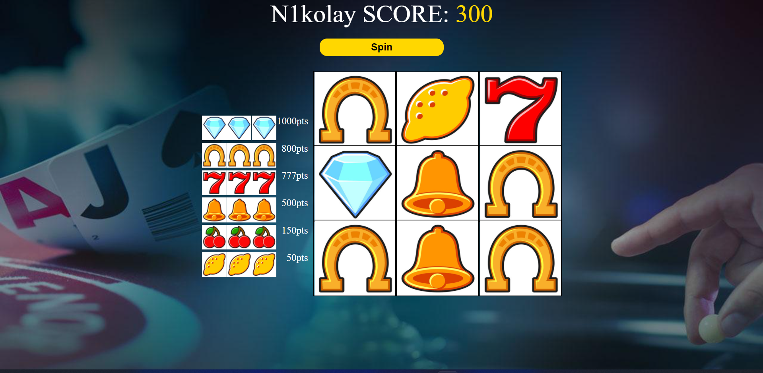

Рисунок 1 – Гра однорукий бандит

Github: <https://n1kolaysk1ba.github.io/lab_10/>

**Висновки:** Протягом виконання лабораторної роботи було проведено роботу з елементами html. Було використано обробники подій та функції. Було використано анімацію елементів. Було розроблено гру за допомогою JavaScript.